维普论文检测操作说明
检测步骤：
- 登陆http://vpcs.cqvip.com/personal/sdca
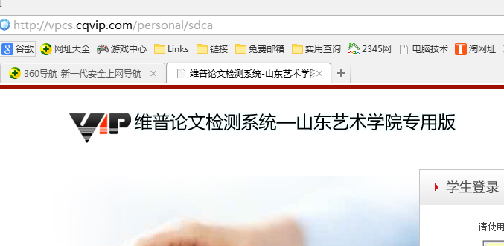
- 注册（点击“注册新账号”）
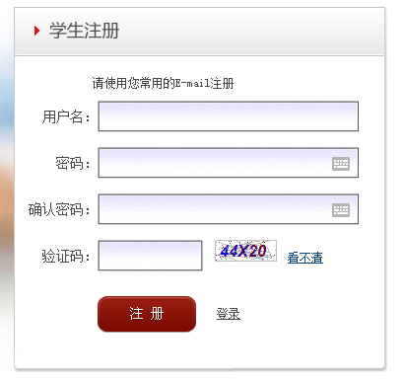
用户名为使用者常用邮箱作为账号，只需输入密码，确认密码和验证码，确认无误后即可。

* 须注册新用户后登陆
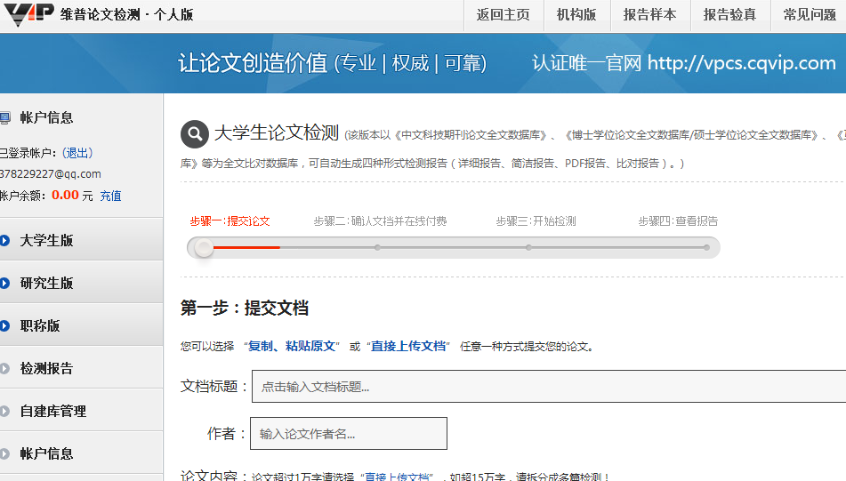
* 登陆后系统默认为“大学生版”界面。

- 提交文档
送检文档格式可为.doc/.docx/.txt/.pdf文件。* 推荐.doc/.docx/.txt格式。
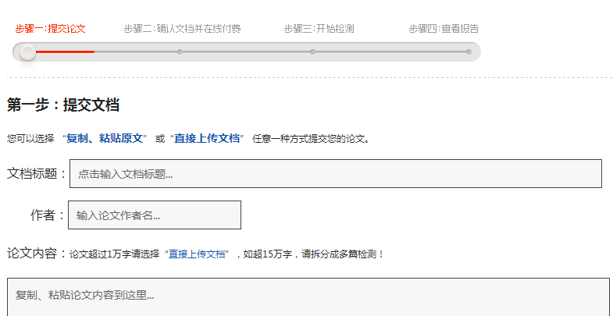
选择“复制、粘贴原文”需手动输入“文档标题”和“作者”； “直接上传文档”则直接选定需要检测的论文，上传即可。

- 充值和付费
维普论文检测每1000字/2元，当余额不足时，点击“立即充值”。如下图：
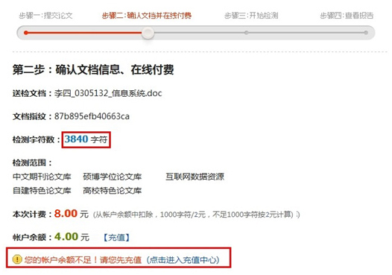
点击“立即充值”，跳转至维普网的充值界面，支持支付宝、微信、网银、手机卡等多种充值方式。
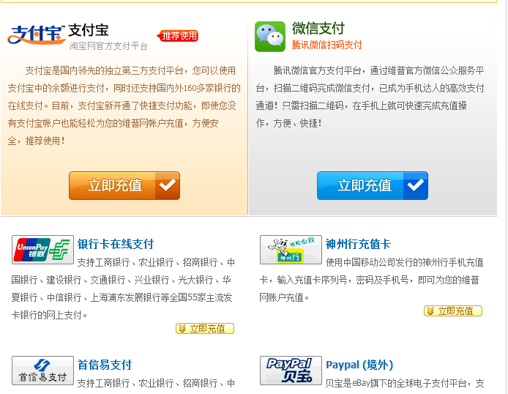
充值完成后，返回检测界面。
- 构建自建库
系统提供自建库功能，用户可将参考过的文献上传至自建库作为对比范围，让检测结果更加精准。无需构建自建库，可“立即检测”。
*切勿将送检原文上传至自建库！

- 检测记录

送检的文章可以在“检测报告”查看检测历史记录和报告。
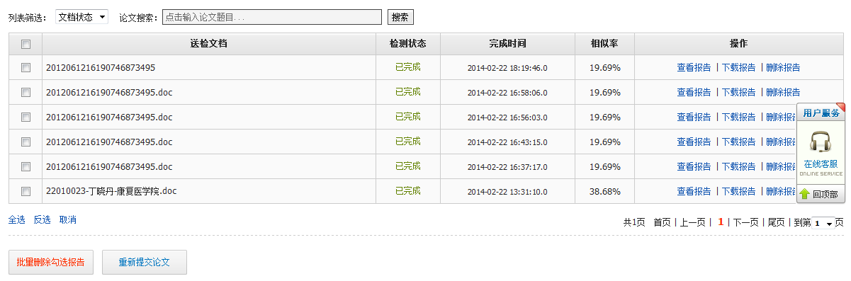

- 查看检测报告
下载的报告分为四种报告：详细报告、简洁报告、比对报告、PDF报告
比对报告：
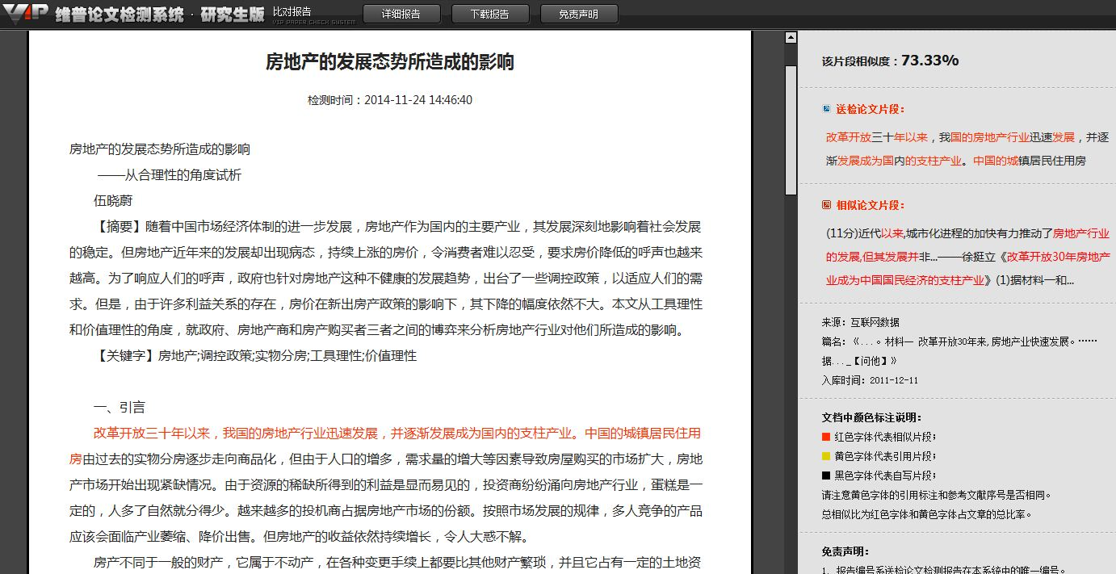

详细报告：
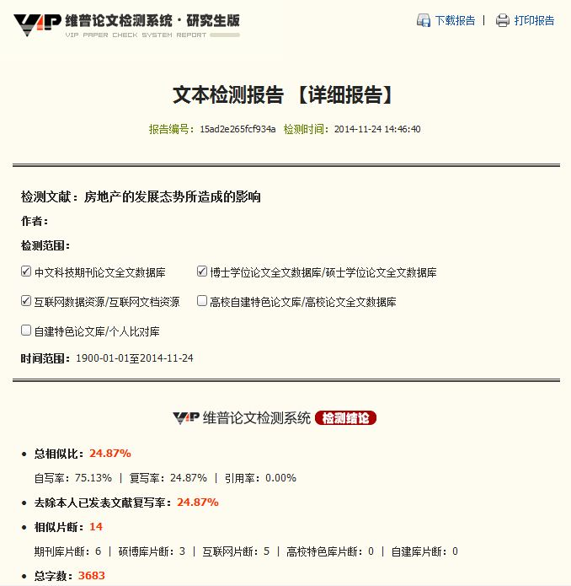
根据学校要求点击下载报告即可。

